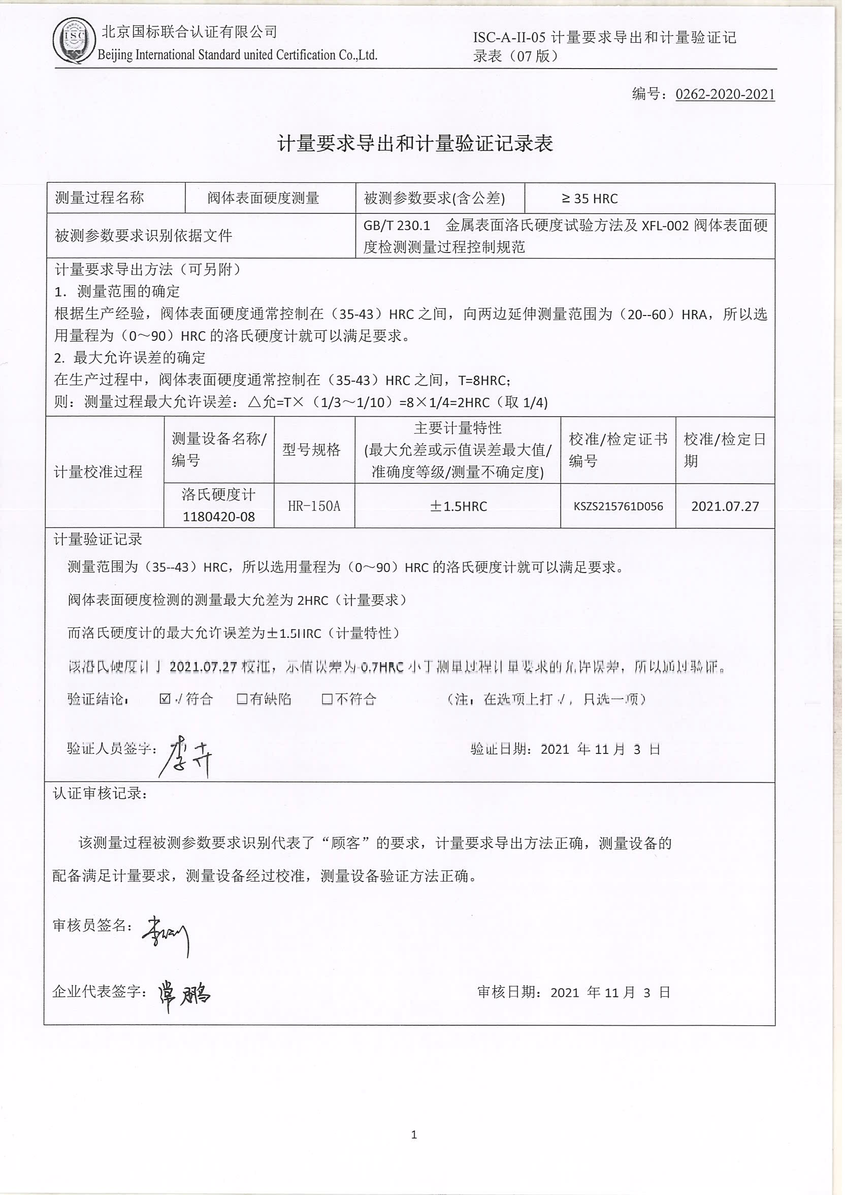编号：0262-2020-2021

**计量要求导出和计量验证记录表**

|  |  |  |  |  |  |  |  |
| --- | --- | --- | --- | --- | --- | --- | --- |
| 测量过程名称 | | 阀体表面硬度测量 | | 被测参数要求(含公差) | ≥ 35 HRC | | |
| 被测参数要求识别依据文件 | | | | GB/T 230.1 金属表面洛氏硬度试验方法及XFL-002阀体表面硬度检测测量过程控制规范 | | | |
| 计量要求导出方法（可另附）  1．测量范围的确定  根据生产经验，阀体表面硬度通常控制在（35-43）HRC之间，向两边延伸测量范围为（20--60）HRA，所以选用量程为（0～90）HRC的洛氏硬度计就可以满足要求。  2. 最大允许误差的确定  在生产过程中，阀体表面硬度通常控制在（35-43）HRC之间，T=8HRC；  则：测量过程最大允许误差：△允=T×（1/3～1/10）=8×1/4=2HRC（取1/4) | | | | | | | |
| 计量校准过程 | 测量设备名称/编号 | | 型号规格 | 主要计量特性  (最大允差或示值误差最大值/准确度等级/测量不确定度) | | 校准/检定证书编号 | 校准/检定日期 |
| 洛氏硬度计  1180420-08 | | HR-150A | ±1.5HRC | | KSZS215761D056 | 2021.07.27 |
| 计量验证记录  测量范围为（35--43）HRC，所以选用量程为（0～90）HRC的洛氏硬度计就可以满足要求。  阀体表面硬度检测的测量最大允差为2HRC（计量要求）  而洛氏硬度计的最大允许误差为±1.5HRC（计量特性）  该洛氏硬度计于2021.07.27校准，示值误差为-0.7HRC小于测量过程计量要求的允许误差，所以通过验证。  验证结论： ☑√符合 □有缺陷 □不符合 （注：在选项上打√，只选一项）  验证人员签字： 验证日期：2021 年11月 3 日 | | | | | | | |
| 认证审核记录：  该测量过程被测参数要求识别代表了“顾客”的要求，计量要求导出方法正确，测量设备的  配备满足计量要求，测量设备经过校准，测量设备验证方法正确。  审核员签名：  企业代表签字： 审核日期：2021 年11月 3 日 | | | | | | | |